И.М. Бондарева
8 класс
Русский язык
Дата урока: 28.04.22
Тема 5
Урок 68 Пунктуационный разбор предложений.
Цель урока: научиться выполнять пунктуационный разбор предложений.

ХОД УРОКА
- Организационный момент.

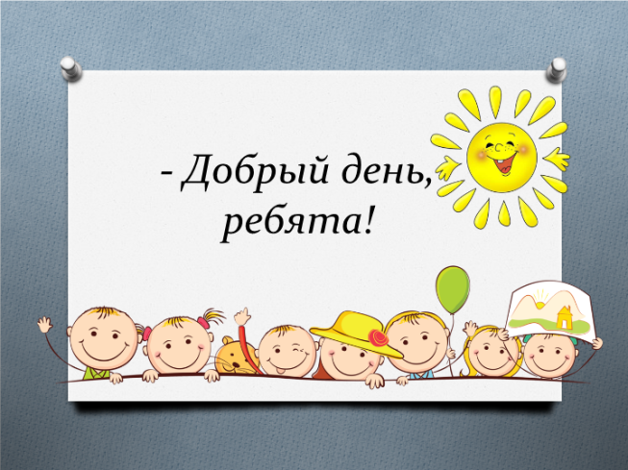
Двадцать восьмое апреля
Классная работа
Пунктуационный разбор предложений.

Напоминаю:

Вводные конструкции (слова, словосочетания и предложения) вносят дополнительные оттенки значения в предложение (см. материал на стр. 206-207);

Вставные конструкции несут дополнительную информацию, уточнение, пояснение.

На письме вставные конструкции чаще всего выделяются парным выделительным знаком – скобками, иногда - тире. В устной речи выделяются интонацией: в ускоренном темпе, с понижением тона, более быстрый темп произнесения. Скобки обладают большей выделительной силой, чем тире, обозначают большую паузу в речи.
Вставные конструкции отличаются от вводных конструкций семантикой (они не являются способом выражения субъективной модальности, а передают дополнительную, уточняющую информацию).

II. Закрепление.
1. Перепишите, расставьте недостающие знаки препинания. Каждое предложение пишите с новой строки. В этих предложениях разные знаки препинания – запятые, скобки и тире.
Всем я думаю известно имя великого скрипача и композитора Никколо Паганини.
Моцарт еще не умея писать ему тогда было четыре года уже сочинял мотивы.
“Седьмая симфония” Д. Шостаковича она еще называется “Ленинградской” написана в блокадном Ленинграде.

2. Текст перепишите, расставьте недостающие знаки препинания. В первом предложении подчеркните грамматические основы.
Проходит время но Чайковский и его музыка не забываются а наоборот все больше людей узнает и любит этого композитора.
В чем же тут дело Я дума, прежде всего в том что Чайковский создавая музыку думал о тех кто должен ее услышать.
Чайковский написал во-первых девять опер во-вторых семь симфоний в-третьих три балета наконец сонаты романсы концерты всего конечно не перечислишь. И всегда он умел найти и рассказать правду. Правда безусловно заключается в том, что человек должен быть сильным и справедливым гордым и счастливы, верным в дружбе.
Великого русского композитора П. И. Чайковского в наши дни это особенно ярко видно знают и любят во всем мире. И мы можем гордиться что в его музыке бьется сердце России.



